Pokemo
설계 문서
Design Document — Architecture, Class & Sequence Diagrams

프로젝트명 | Pokemo — AI 기반 학습 관리 플랫폼
의뢰사 | EduNext Solutions
작성팀 | 개발팀 (26SS Software Engineering)
문서 버전 | v3.2
작성일 | 2026-05-24
산출물 단계 | 1단계 (12주차까지) — 설계 문서
포함 내용 | 시스템 아키텍처 개요 · 클래스 다이어그램 · 시퀀스 다이어그램 4종

1. 시스템 아키텍처 개요

Pokemo는 React 기반 Frontend, Spring Boot 기반 Backend, MySQL DB로 구성된 3-Tier 웹 아키텍처다. 모든 컴포넌트는 AWS 클라우드 위에서 Docker 컨테이너로 운영되며, Nginx가 리버스 프록시 역할을 담당한다. GPT/Gemini API를 통해 AI 기능을 제공하고, GitHub Actions로 CI/CD를 자동화한다.

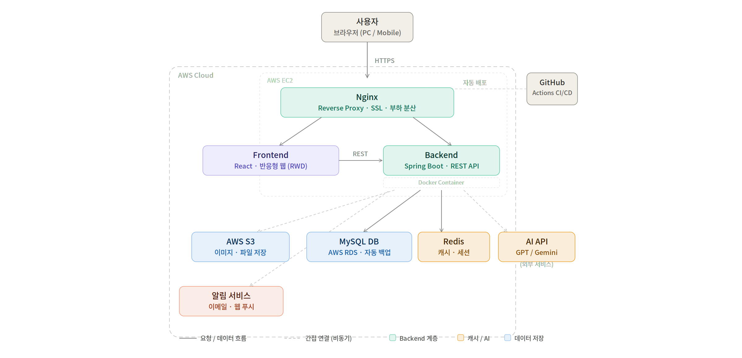
[그림 1-1] Pokemo 시스템 아키텍처 구성도

컴포넌트 역할
레이어 | 기술 스택 | 역할
Proxy | Nginx | 리버스 프록시, SSL/TLS 종단, 부하 분산, 정적 파일 서빙
Frontend | React (SPA) | 사용자 인터페이스, 반응형 웹(RWD), REST API 호출
Backend | Spring Boot | 비즈니스 로직, RESTful API, JWT 인증, AI API 서버 호출
AI 서비스 | GPT / Gemini API | 퀴즈 자동 생성, 학습 요약, 취약 개념 분석 (별도 계층 분리)
DB | MySQL (RDS) | 핵심 데이터 영구 저장, RDS 자동 백업
캐시 | Redis | 반복 조회 캐싱, 세션 관리
파일 | AWS S3 | 이미지·파일 저장
알림 | 이메일·웹 푸시 | 학습 일정 임박 알림 발송
인프라 | AWS EC2 + Docker | 컨테이너 기반 운영, 배포 환경 일관성 확보
CI/CD | GitHub Actions | 자동 빌드·테스트·배포 파이프라인

2. 클래스 다이어그램

Pokemo 서비스의 도메인 모델을 UML 클래스 다이어그램으로 나타낸 것이다. 총 24개 클래스, 4개 도메인(계정·인증, 학습 일정, 노트, 퀴즈·평가)으로 구성된다.

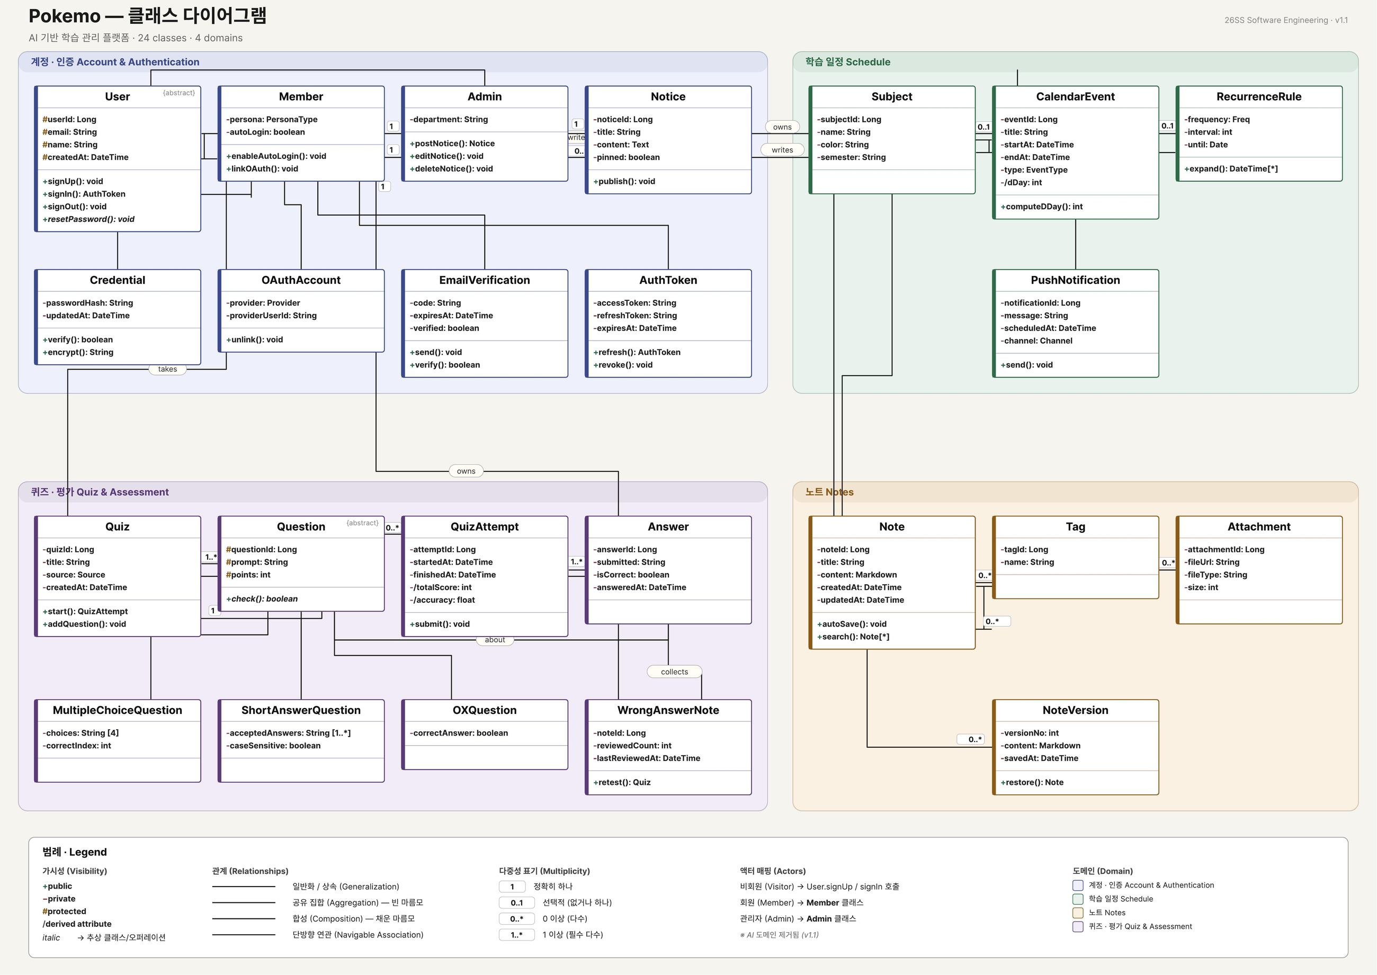
[그림 2-1] Pokemo 클래스 다이어그램

도메인별 주요 클래스
도메인 | 주요 클래스 | 설명
계정·인증 | User, Member, Admin Credential, AuthToken | 추상 클래스 User를 Member·Admin이 상속. JWT 기반 인증, 소셜 로그인(OAuthAccount), 이메일 인증 포함
학습 일정 | CalendarEvent, Subject RecurrenceRule, PushNotification | 과목(Subject)에 귀속된 일정. 반복 일정 및 웹 푸시 알림 포함
노트 | Note, Tag, Attachment NoteVersion | Markdown 기반 노트. 태그·첨부파일 연관, 버전 이력 포함
퀴즈·평가 | Quiz, Question, Answer QuizAttempt  WrongAnswerNote, 3종 Question 하위 | 추상 클래스 Question을 객관식·단답형·OX가 상속. 퀴즈 시도·답변·오답노트(WrongAnswerNote) 결과 기록

3. 시퀀스 다이어그램

주요 기능 흐름 4종을 UML 시퀀스 다이어그램으로 표현했다. 실선은 요청, 점선은 응답, 회색 박스는 내부 처리를 나타낸다.

3.1 로그인 / JWT 인증
이메일·비밀번호 입력 → bcrypt 검증 → JWT Access/Refresh Token 발급 → 이후 API 요청 시 토큰으로 사용자 검증.

참여자 | 사용자, Frontend, Backend, DB
트리거 | 로그인 버튼 클릭
예외 | 비밀번호 불일치 → 401 / 이메일 없음 → 404
관련 요구사항 | F-03 로그인, F-04 자동 로그인, NF-08 JWT 보안

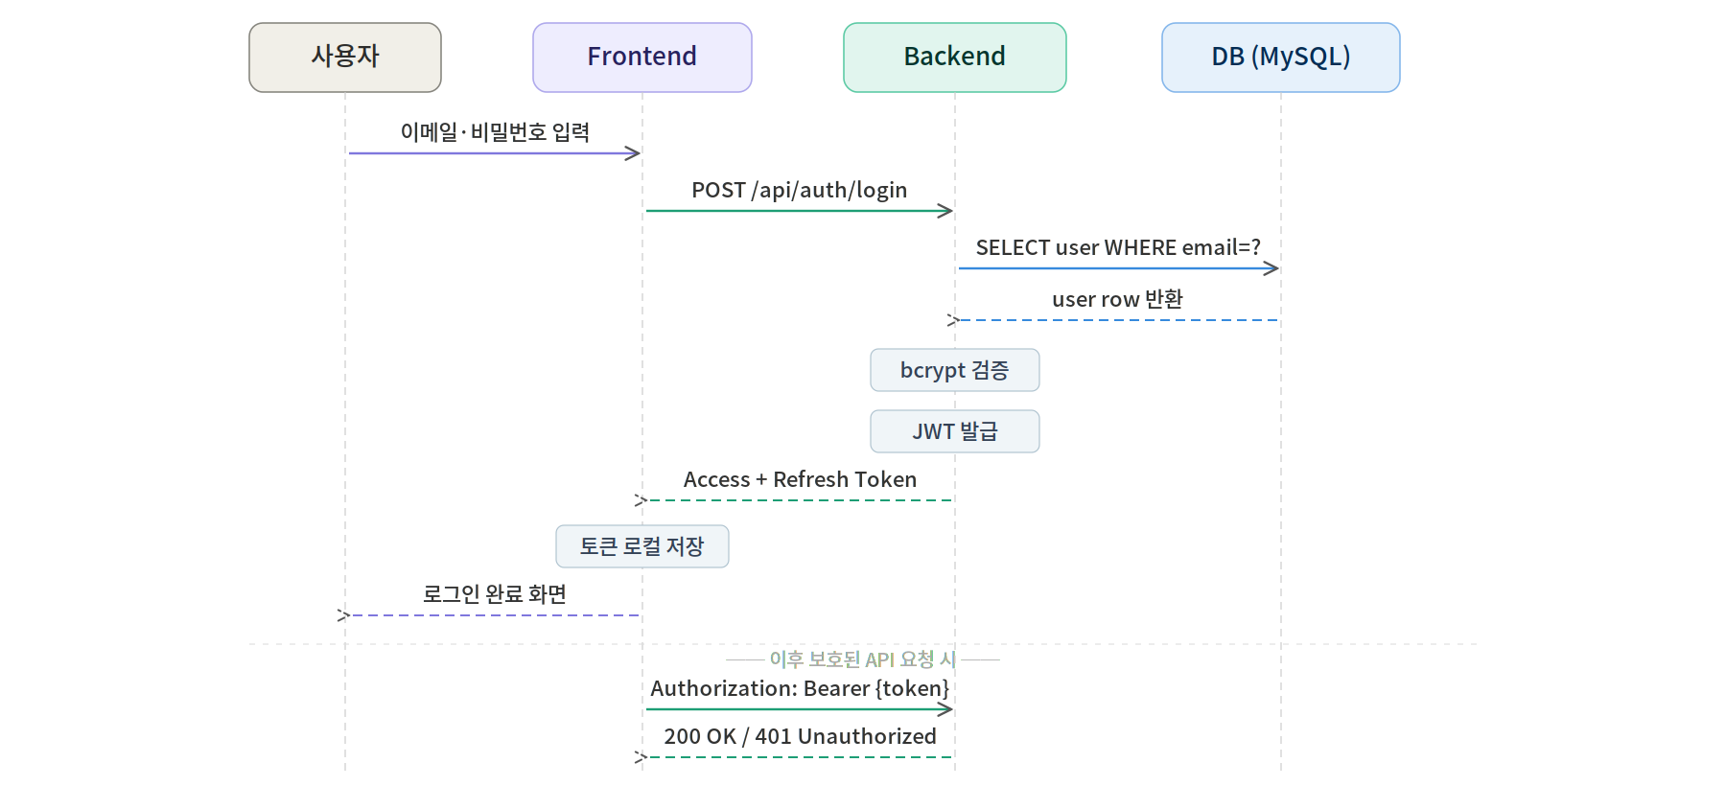
[그림 3-1] 로그인 / JWT 인증

3.2 AI 퀴즈 자동 생성
노트 선택 → JWT 검증 → 노트 조회 → 프롬프트 조립 → GPT/Gemini API 호출 → 퀴즈 JSON 파싱 → DB 저장 → 화면 렌더링.

참여자 | 사용자, Frontend, Backend, DB, GPT/Gemini API
트리거 | '퀴즈 생성' 버튼 클릭
예외 | AI 타임아웃 → 503 / 노트 없음 → 404
관련 요구사항 | F-25 AI 문제 자동 생성, F-23 점수 기록

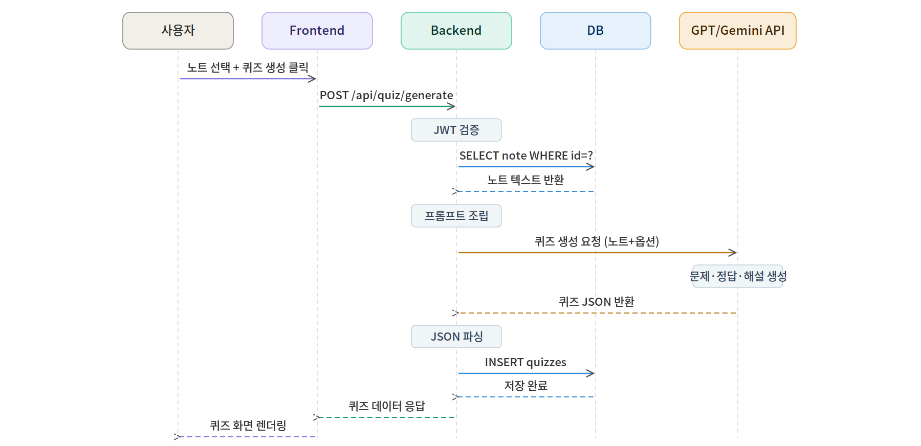
[그림 3-2] AI 퀴즈 자동 생성

3.3 노트 작성 + 자동 저장
Markdown 입력 → 실시간 렌더링 → 2초 debounce → PATCH 요청 → JWT 검증 → DB UPDATE → '저장됨' 표시.

참여자 | 사용자, Frontend, Backend, DB
트리거 | 입력 후 2초 경과 (debounce)
예외 | 네트워크 오류 시 재시도 / JWT 만료 시 자동 갱신
관련 요구사항 | F-13 Markdown 편집, F-18 자동 저장

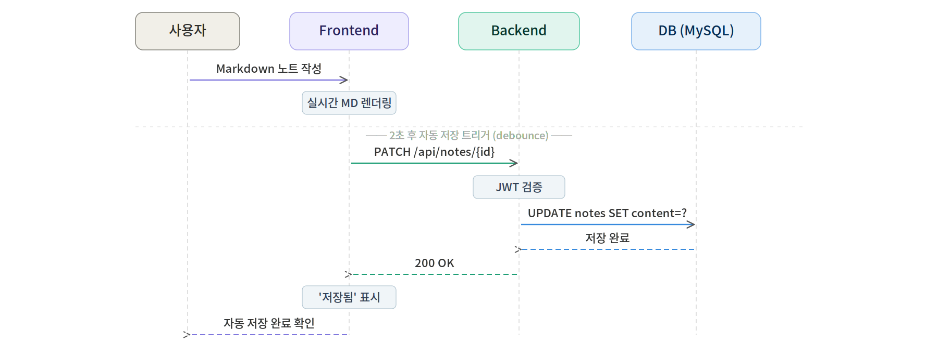
[그림 3-3] 노트 작성 + 자동 저장

3.4 학습 추천 — 취약 과목 분석
대시보드 접속 → 과목별 정답률 집계 → 취약 과목 판단 → GPT/Gemini API로 추천 생성 → 정답률 + 추천 조합 → 시각화.

참여자 | 사용자, Frontend, Backend, DB, GPT/Gemini API
트리거 | 대시보드 접속
예외 | AI 오류 시 정답률만 표시 / 데이터 없을 시 안내 메시지
관련 요구사항 | F-29 취약 과목 추천, F-32 과목별 성취도, F-34 학습 대시보드

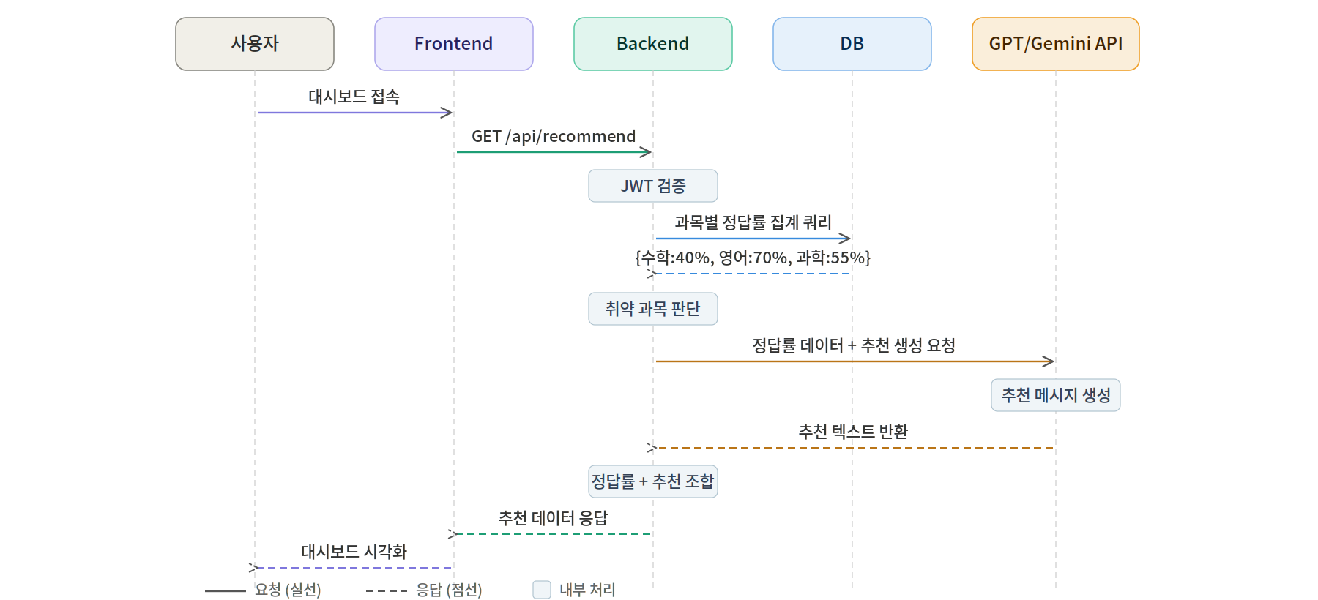
[그림 3-4] 학습 추천 — 취약 과목 분석

※ 본 문서는 Pokemo 요구사항 명세서를 기반으로 개발팀이 작성한 설계 문서입니다.

